Государственное автономное учреждение
Новосибирской области
«Центр социальной помощи семье и детям «Семья»
Методическое пособие.
Создание игровой среды дома посредством применения межполушарных игр.

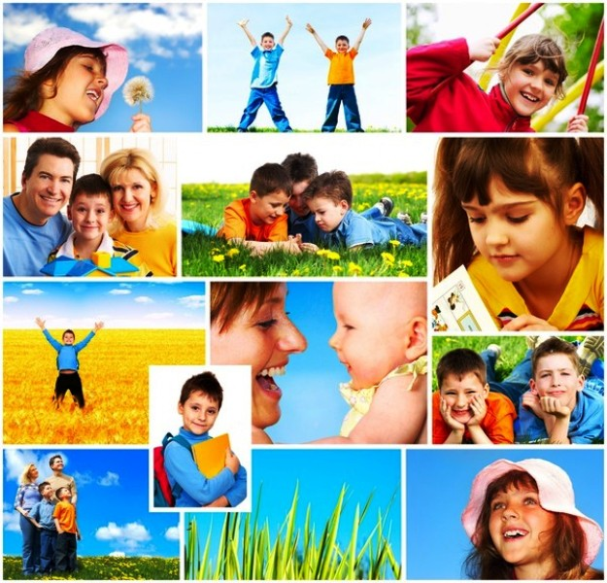

Составитель:
Учитель-дефектолог; Серебрякова Т.Г,

Новосибирск – 2023г.

Составитель:

Т.Г. Серебрякова – учитель –дефектолог ГАУ НСО «Центр социальной помощи семье и детям «Семья»

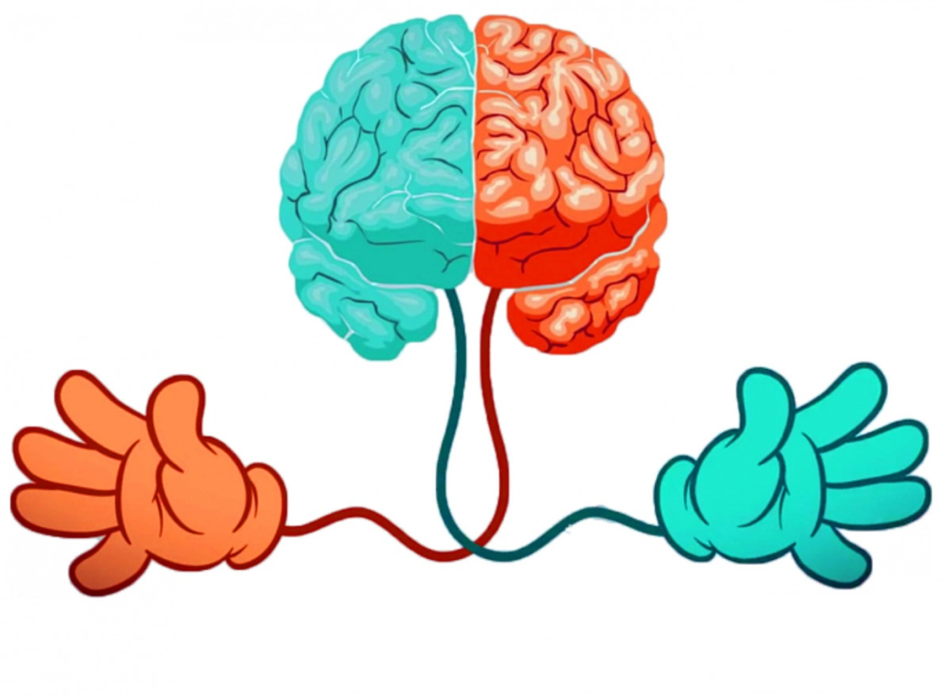

ВВЕНДЕНИЕ;

Межполушарное развитие дошкольников – это процесс, направленный на стимуляцию и совершенствование работы обоих полушарий мозга у детей в возрасте дошкольного периода. В основе этого развития лежит предположение о том, что правое и левое полушарие мозга имеют свои функциональные различия, и их сотрудничество и осознанное использование могут способствовать более гармоничному развитию ребенка
По этому хочется отметить для родителей важность этого метода и предложить несколько простых и действенных игр.

В своей работе с детьми ОВЗ (ОНР) часто сталкиваюсь с тем, что многие из них невнимательны, не организованны, неспособны сосредоточиться и верно выполнить предложенное задание. В школе такие дети плохо читают, медленно и неправильно пишут, делая большое количество ошибок, испытывают трудности в счете, а также при решении математических задач. В большинстве случаев это не связано с тем, что ребенок не старается или не хочет учиться и быть успешным. Причины этих и многих других проблем учебной деятельности скрываются в глубинах анатомического строения мозга (наличием правого и левого полушария) и его функционированием.
При несформированности межполушарного взаимодействия не происходит полноценного обмена информацией между правым и левым полушариями, каждое их которых постигает внешний мир по-своему. При этом правое полушарие, осуществляя чувственное восприятие, дает необходимые образы для последующего абстрактно-логического анализа левому полушарию. В нем определяются сходство и различие между предметами, явлениями, событиями, обрабатывается речевая информация.
Правое и левое полушарие связаны с организацией движения в противоположной стороне тела, а также с приемом и переработкой всей зрительной, слуховой, тактильной, кинестетической информации, поступающей из противоположной половины тела.
Такое разделение функций обеспечивает взаимную дополняемость работы полушарий. Полный анализ и синтез любой информации, построение любого ответа или вывода осуществляется при их тесном сотрудничестве. Поэтому практически в каждом виде учебной деятельности можно выделить компоненты работы как правого, так и левого полушарий. Их координация и взаимная дополняемость – необходимое условие для успешности любого вида деятельности. Отсутствие же слаженности в их работе – основная причина трудностей в учебе, в том числе и связанных с дисграфией, дислексией и аккалькулией (нарушением процесса формирования навыков письма, чтения, счета).
Для совместной работы обоих полушарий требуется их функциональная связь. Формируется она в период младенчества, во время ползания благодаря постоянным скрестным движениям рук и ног. Если же период ползания оказывается сокращен, то недостаточно развиваются координация движений, координация деятельности полушарий между собой и координация мозга и тела в целом. Развивая координацию движений, моторику ребенка, мы создаем предпосылки для полноценного функционального становления многих психических процессов.
Межполушарное взаимодействие – это особый механизм объединения левого и правого полушария головного мозга в единую, целостно работающую систему, формируется под влиянием как генетических, так и средовых факторов. Межполушарное взаимодействие необходимо для координации работы мозга и передачи информации из одного полушария в другое.
Чем лучше будут развиты межполушарные связи, тем выше у ребёнка будет интеллектуальное развитие, память, внимание, речь, воображение, мышление и восприятие.
Ранний и дошкольный возраст – период активного развития мозговых структур. Предлагаемые игры и упражнения синхронизируют работу полушарий, способствуют улучшению запоминания, улучшению восприятия речи собеседника (родителей, педагога и других детей), вызывают стойкий интерес у ребенка, активно концентрируют его внимание, позволяют быстро переключиться с одной деятельности на другую способствует быстрому включению ребенка в занятие.
Игры на развитие межполушарного взаимодействия целесообразно использовать в начале занятия, т.к. они позволяют включить внимание и сосредоточенность ребенка для активного познания и дальнейшего взаимодействия с ним на занятии.
его компетенциям в различных сферах.
ВАЖНО!!! ВО ВСЕХ ИГРАХ ДЕЙСТВИЯ ВЫПОЛНЯЮТСЯ СНАЧАЛА ОДНОЙ РУКОЙ, ЗАТЕМ ОБЯЗАТЕЛЬНО ДРУГОЙ РУКОЙ.
1.«Зеркальное рисование»
На листе чистой бумаги, взяв в обе руки карандаши, мы предлагаем ребенку рисовать одновременно обеими руками зеркально симметричные рисунки, буквы, цифры, геометрические фигуры. Также можно предложить ребенку уже готовые трафареты.
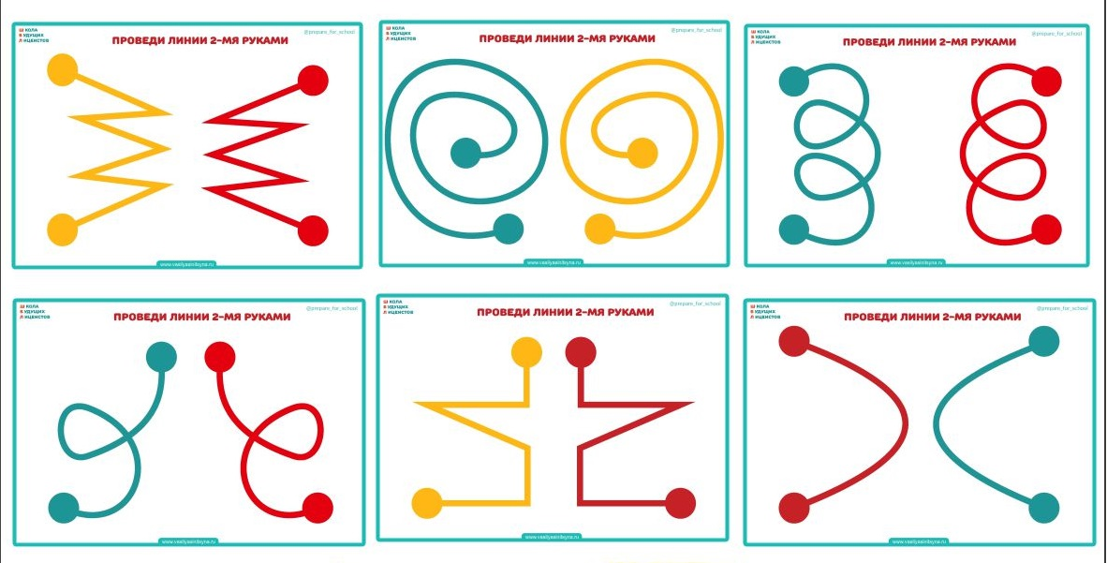

2. «Колечко»
Поднимаем вверх ладошки обеих рук и начинаем перебирать пальцы на обеих руках, соединяя в кольцо с большим пальцем поочередно указательный, средний, безымянный и др. Выполняется сначала правой рукой, затем левой, затем обеими. Родитель меняет темп выполнения, то убыстряя, то замедляя его. Можно использовать при этом текст стихотворения или считалочки.
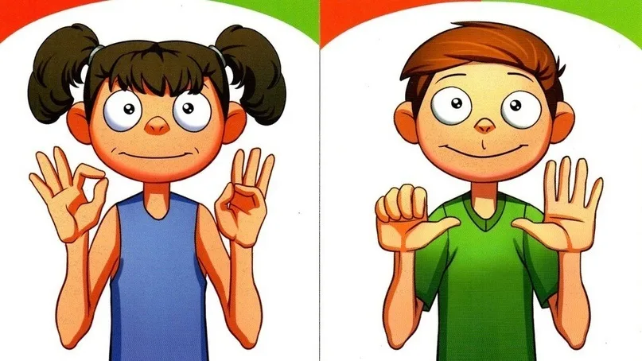
3. «Кулак – ребро – ладонь»
Педагог показывает ребенку три положения ладони на столе, последовательно сменяющих друг друга: раскрытая ладонь на столе, ладонь, сжатая в кулак, ладонь ребром на столе. Сначала упражнение выполняется вместе с педагогом:
а) ладонью правой руки;
б) ладонью левой руки;
в) обеими ладонями одновременно.
При этом меняем темп выполнения, то убыстряя, то замедляя его. Затем ребенок выполняет упражнение сам. Если у ребенка все получается, то при этом можно одновременно произносить веселые стихи.
4. «Золушка»
Родитель предлагает ребенку отделить одну крупу от другой (фасоль от гороха, горох от риса и т.д.).
5. «Разложи по мискам»
Предлажите ребенку при помощи столовой ложки пересыпать горох и фасоль из одной миски в другую. Начинать с минимального объема от 4 столовых ложек и в течение 1-2 недель довести до 8-10 столовых ложек. Также можно увеличить расстояние между мисками и заменить столовую ложку на десертную, чайную.
6. Нейропсихологическая игра «Попробуй повтори!»
Каждый из участников вытягивает вслепую по одной карточке. Переворачиваются они одновременно по команде ведущего. Участники внимательно рассматривают свою карточку, воспроизводят изображенные на них позы или жесты и замирают. Через оговоренное время (можно использовать для этого песочные часы) ведущий проверяет правильность выполнения задания.
7. «Правый глаз»
Родитель просит ребенка показать правую ручку, ножку, правое плечо, правую коленку, правый локоть и т. д. Можно чередовать просьбы показать что-нибудь "правое" и что-нибудь "левое". Если ребенок легко справляется с этими заданиями, можно перейти к просьбам что-нибудь сделать правой или левой рукой (сжать кулачок, поднять руку вверх), подмигнуть правым (левым) глазом, пожать правым (левым) плечом, согнуть правую (левую) коленку и т. д.
8. «Веселые карандаши»
На стол выкладывается 5–10 карандашей. Собираем карандаши в кулак:
а) правой рукой;
б) левой рукой;
в) обеими одновременно.
Затем по одному выкладываем карандаши на стол:
а) правой рукой;
б) левой рукой;
в) обеими руками одновременно.
При выполнении упражнения группой детей можно провести соревнование на самого быстрого и ловкого или на самого аккуратного – и другие упражнения. Такие игры можно применять на праздниках, когда дома находится много детей включая соревновательный стимул.
Другие виды игр и упражнений на развитие межполушарного взаимодействия:
Ползанье по-пластунски, на четвереньках в различных игровых ситуациях, ползанье через тканевые тоннели; езда на велосипеде, плавание.
Когда деятельность обоих полушарий синхронизируется, заметно увеличится эффективность всего мозга. Работа по развитию межполушарного взаимодействия оказывает положительное влияние на речевое развитие дошкольников с ТНР. Можно отметить, что в речи детей появляется много слов, обозначающих предметы, признаки, действия; формируется словарь антонимов, становится меньше аграмматизмов. Формируется навык правильного звукопроизношения. В речи появляются сложные предложения. Дети самостоятельно составляют рассказы по картинке и серии картинок.

С ПОМОЩЬЮ УПРАЖНЕНИЙ ДЕТИ СТАНОВЯТСЯ БОЛЕЕ ВНИМАТЕЛЬНЫМИ, БЫСТРЕЕ УЧАТСЯ ЧИТАТЬ И ПИСАТЬ, УЛУЧШАЕТСЯ ПАМЯТЬ. А ГЛАВНОЕ ВСЁ ЭТО МОЖНО НАЙТИ ДОМА, ПОКУПАТЬ ДОРОГИЕ ПОСОБИЯ НЕ ОБЯЗАТЕЛЬНО,

